Informatīvais ziņojums
“Par Jelgavas pilsētas pašvaldības paredzētās darbības – transporta pārvada (tilta) izbūves pār Lielupi un Driksas upi Jelgavas pilsētā īstenošanu”

- Informatīvā ziņojuma sagatavošanas pamatojums
Informatīvā ziņojuma sagatavošanas pamatojums izriet no likuma “Par īpaši aizsargājamām dabas teritorijām” (turpmāk – ĪADT likums) 43. panta sestās un desmitās daļas un Ministru kabineta 2011. gada 19. aprīļa noteikumu Nr. 300 “Kārtība, kādā novērtējama ietekme uz Eiropas nozīmes īpaši aizsargājamo dabas teritoriju (Natura 2000)” (turpmāk – MK Noteikumi Nr. 300) 45. punkta, kas paredz, ka gadījumos, ja saskaņā ar paredzētās darbības ietekmes uz vidi novērtējumu tā negatīvi ietekmēs Eiropas nozīmes aizsargājamo dabas teritoriju (Natura 2000) (turpmāk – Natura 2000 teritorija), bet paredzētā darbība ir vienīgais risinājums, lai apmierinātu sabiedrībai nozīmīgas intereses (arī sociālās vai ekonomiskās intereses), Ministru kabinets pieņem lēmumu, ka paredzētā darbība ir vienīgais risinājums un nepieciešams sabiedrības interešu apmierināšanai. Pamats šāda lēmuma pieņemšanai ir informatīvais ziņojums (MK Noteikumu Nr. 300 45.1. punkts).
Informatīvais ziņojums sagatavots par Jelgavas pilsētas pašvaldības administrācijas paredzēto darbību “Transporta pārvada (tilta) izbūve pār Lielupi un Driksas upi Jelgavas pilsētā” (turpmāk – Paredzētā darbība), kura daļēji plānota Natura 2000 teritorijā, dabas liegumā „Lielupes palienes pļavas” (turpmāk – Dabas liegums). Paredzētās darbības ietekmes uz vidi novērtējuma procedūras ietvaros, kas tiek veikta saskaņā ar likumu “Par ietekmes uz vidi novērtējumu” (turpmāk – Novērtējuma likums), sagatavots ietekmes uz vidi novērtējuma ziņojums “Transporta pārvada (tilta) izbūve pār Lielupi un Driksas upi Jelgavā. Ietekmes uz vidi novērtējuma ziņojums. SIA “Estonian, Latvian & Lithuanian Environment” (2019. gada jūlijs) (turpmāk – Ziņojums). Saskaņā ar Ziņojumu Paredzētajai darbībai ir būtiska negatīva ietekme uz Natura 2000 teritoriju un tā ir vienīgais risinājums, lai atrisinātu Jelgavas pilsētas satiksmes organizācijas problēmas un nodrošinātu pilsētas ziemeļu daļas sociālo un ekonomisko attīstību.
- Normatīvo aktu ietvars
Saskaņā ar ĪADT likuma 43. panta pirmo daļu, ar kuru pārņemtas Eiropas Padomes 1992. gada 21. maija direktīvas 92/43/EEK par dabisko dzīvotņu, savvaļas faunas un floras aizsardzību (turpmāk – Dzīvotņu direktīva 92/43/EEK) prasības, Natura 2000 teritorijas ir vienots Eiropas nozīmes aizsargājamo dabas teritoriju tīkls. Tajā ietilpst īpaši aizsargājamās dabas teritorijas, kuras ir Eiropas Savienībā (turpmāk – ES) nozīmīgas un attiecīgajā bioģeogrāfiskajā rajonā vai rajonos būtiski sekmē īpaši aizsargājamiem biotopu veidiem vai īpaši aizsargājamām sugām labvēlīga aizsardzības statusa saglabāšanu vai atjaunošanu, var būtiski veicināt Natura 2000 tīkla vienotību, kā arī būtiski sekmē bioloģiskās daudzveidības saglabāšanu attiecīgajā bioģeogrāfiskajā rajonā vai rajonos.
ĪADT likuma 43. panta ceturtā un piektā daļa noteic, ka paredzētajai darbībai, kas atsevišķi vai kopā ar citu paredzēto darbību var būtiski ietekmēt Natura 2000 teritoriju, veic ietekmes uz vidi novērtējumu un paredzēto darbību atļauj veikt, ja tā negatīvi neietekmē Natura 2000 teritorijas ekoloģiskās funkcijas, integritāti un nav pretrunā ar tās izveidošanas un aizsardzības mērķiem. Savukārt minētā likuma 43. panta sestā, septītā un astotā daļa paredz, ka darbību, kas negatīvi ietekmē Natura 2000 teritoriju, atļauj veikt tikai tādos gadījumos, kad tas ir vienīgais risinājums un nepieciešams sabiedrībai nozīmīgu interešu apmierināšanai. Gadījumos, kad Natura 2000 teritorijā ir sastopamas Sugu un biotopu aizsardzības likumam pakārtotajā normatīvajā aktā noteiktās Latvijā sastopamās ES prioritārās sugas vai biotopi un paredzētajai darbībai ir negatīva ietekme uz tām, sabiedrībai nozīmīgas intereses, kas var attaisnot darbību ar negatīvu ietekmi uz Natura 2000 teritoriju, ir veselības aizsardzība, sabiedrības drošība vai vides aizsardzība, bet citas sabiedrībai sevišķi svarīgas intereses, ja ir saņemts atzinums no Eiropas Komisijas. Savukārt citos gadījumos darbību ar negatīvu ietekmi uz Natura 2000 teritoriju var attaisnot arī sabiedrībai nozīmīgas sociālās un ekonomiskās intereses. ĪADT likuma 43. panta devītā daļa paredz, ka minētā likuma 43. panta sestajā, septītajā un astotajā daļā minētajos gadījumos nosaka kompensējošos pasākumus Eiropas nozīmes aizsargājamo dabas teritoriju (Natura 2000) tīklam, lai nodrošinātu paredzētās darbības veikšanas vai plānošanas dokumenta īstenošanas negatīvo ietekmju līdzsvarošanu un teritorijas vienotības (viengabalainības) aizsardzību un saglabāšanu. Kritērijus, pēc kuriem nosakāmi kompensējošie pasākumi, nosaka Ministru kabineta 2006. gada 18. jūlija noteikumi Nr. 594 “Noteikumi par kritērijiem, pēc kuriem nosakāmi kompensējošie pasākumi Eiropas nozīmes aizsargājamo dabas teritoriju (Natura 2000) tīklam, to piemērošanas kārtību un prasībām ilgtermiņa monitoringa plāna izstrādei”.
No minētajām tiesību normām izriet, ka darbību ar negatīvu ietekmi uz Natura 2000 teritoriju izņēmuma kārtā var atļaut, tomēr jāizpildās trīs nosacījumiem un tiem jābūt kumulatīviem:
- Pirmkārt, paredzētā darbība ir vienīgais risinājums (nav konstatējama cita iespējami realizējama alternatīva attiecīgā mērķa sasniegšanai, kas negatīvi neietekmētu Natura 2000 teritoriju).
- Otrkārt, tā ir nepieciešama sabiedrībai sevišķi svarīgu interešu apmierināšanai.
- Treškārt, ir paredzēti visi nepieciešamie kompensējošie pasākumi, lai nodrošinātu Natura 2000 teritoriju tīkla aizsardzību un saglabāšanu.
Prasības paredzēto darbību ietekmes uz vidi un Natura 2000 teritoriju novērtēšanai, kā arī paredzēto darbību akceptēšanai pēc ietekmes novērtējuma, ir noteiktas Novērtējuma likumā un uz tā pamata izdotajos normatīvajos aktos. Minētā likuma 4¹. panta pirmā un otrā daļa noteic, ka ietekmi uz Natura 2000 teritoriju novērtē saskaņā ar atsevišķu kārtību, ko nosaka Ministru kabinets, savukārt trešā daļa noteic, ka gadījumos, kad paredzētajai darbībai veic ietekmes uz vidi novērtējumu un šīs darbības īstenošana var būtiski ietekmēt Natura 2000 teritoriju, ziņojumu par ietekmi uz Natura 2000 teritoriju ietver ietekmes uz vidi novērtējuma ziņojumā. Balstoties uz Novērtējuma likuma 4¹. panta otrajā daļā ietverto deleģējumu, izdoti MK Noteikumi Nr. 300, kuru 45. un 46. punkts paredz, – ja saskaņā ar ierosinātāja sagatavoto ietekmes novērtējuma ziņojumu paredzētā darbība būtiski negatīvi ietekmēs Natura 2000 teritoriju, bet paredzētā darbība ir vienīgais risinājums, lai apmierinātu sabiedrībai nozīmīgas intereses, sagatavojams un Ministru kabinetā iesniedzams informatīvais ziņojums un Ministru kabineta rīkojuma projekts lēmuma pieņemšanai. No ĪADT likuma 43. panta desmitās daļas un MK Noteikumu Nr. 300 45.2. un 46.2. punkta izriet, ka ar Ministru kabineta lēmumu izlemjamais jautājums ir, vai paredzētā darbība ir vienīgais risinājums un nepieciešama sabiedrībai sevišķi svarīgu interešu apmierināšanai.
Prasības informatīvā ziņojuma saturam noteiktas MK Noteikumu Nr. 300 47. punktā.
3. Informācija par ietekmēto Natura 2000 teritoriju
Dabas liegums (Natura 2000 teritorijas kods LV0523100) ir C tipa Natura 2000 teritorija, kas veidota, lai saglabātu dabiskās pļavas Lielupes krastos un noteikta īpaši aizsargājamo sugu (tai skaitā putnu) un īpaši aizsargājamo biotopu aizsardzībai. Dabas liegums ir arī putniem starptautiski nozīmīga vieta (kods – LV027), kas atbilst putniem nozīmīgas vietas (PNV) kritērijam A1 (vietā regulāri un nozīmīgā skaitā sastopama globāli apdraudēta suga vai cita suga ar globālu aizsardzības nozīmi) pēc šeit ligzdojošo griežu (Crex crex) skaita.
Saskaņā ar Dabas lieguma Natura 2000 teritorijas standarta datu formu, teritorija ir nozīmīga ES nozīmes īpaši aizsargājamo biotopu 6510 Mēreni mitras pļavas un 6430 Eitrofas augsto lakstaugu audzes aizsardzībai, bet teritorijā sastopams arī ES nozīmes īpaši aizsargājams biotops 6450 Palieņu zālāji, kas kopā veido izcilu teritoriju reto putnu ligzdošanai un atpūtai migrācijas laikā. Saskaņā ar Natura 2000 teritorijas standarta datu formas 4.2. apakšpunktu Dabas liegums Natura 2000 teritoriju tīklā ir īpaši nozīmīgs griezes (Crex crex), melnās puskuitalas (Limosa limosa), pļavu tilbītes (Triga totanus), kā arī citu putnu sugu aizsardzībai.
Natura 2000 teritorijas ekoloģisko integritāti nodrošina lielās zālāju platības, no kurām lielākā daļa ir ES nozīmes aizsargājamie zālāju biotopi un kuras piemērotas putnu ligzdošanas un barošanās vajadzībām, kā arī atpūtai migrācijas laikā. Dabas liegumam gan atsevišķi, gan kopā ar tam pieguļošo dabas parku “Svētes paliene” ir būtiska nozīme dabiskās Lielupes palienes un tai raksturīgo augu un dzīvnieku sabiedrību saglabāšanā bioģeogrāfiskajā (Zemgales) reģionā, jo Lielupes paliene tiek izmantota intensīvajā lauksaimniecībā un nenodrošina būtiskas platības ne ES nozīmes zālāju biotopu pastāvēšanai, ne zālājos dzīvojošo putnu ligzdošanai.
Dabas lieguma kopējā platība ir 364 ha, to veido četras ekoloģiski vienotas teritorijas, kas savstarpēji nerobežojas, Jelgavas pilsētas, Ozolnieku novada un Jelgavas novada administratīvajās teritorijās. I teritorijas platība ir 218 ha un tā atrodas Jelgavas pilsētā, Pilssalā un Lielupes labajā krastā. II teritorijas platība ir 55 ha un tā atrodas Jelgavas pilsētā, Lielupes kreisajā krastā starp Platones un Vircavas ieteku. III teritorijas platība ir 25 ha un tā atrodas Ozolnieku novada Cenu pagastā, Lielupes labajā krastā pie Senču dīķiem. IV teritorijas platība ir 66 ha un tā atrodas Jelgavas novada Jaunsvirlaukas pagastā, Lielupes kreisajā krastā lejpus Sesavas ietekai.
Plānotais tilts pār Lielupi un Driksas upi paredzēts, šķērsojot dabas lieguma I teritoriju. Natura 2000 teritorijas shēma pievienota informatīvā ziņojuma 1. pielikumā.

4. Kopsavilkums par paredzēto darbību
Paredzētā darbība ir transporta pārvada (tilta) pār Lielupi un Driksas upi, kā arī pieslēgumu esošajām ielām izbūve Jelgavas pilsētas ziemeļu daļā. Jelgava ir ceturtā lielākā Latvijas pilsēta pēc iedzīvotāju skaita (56 383) un piektā pēc platības (60,3 km²). Pilsēta izvietota pie TN-T autoceļu tīkla Latvijas centrālajā daļā, 42 km attālumā no Rīgas un 34 km attālumā no Lietuvas robežas.
Ar Paredzēto darbību paredzēts nodrošināt papildus šķērsojumu pār Lielupi un Driksas upi, savienojot Jelgavas pilsētas ziemeļu daļas teritorijas (savienojot Loka maģistrāles transporta mezglu ar izbūvējamo Atmodas ielu) un nodrošinot to sasaisti ar valsts un reģionālās nozīmes ceļiem. Paredzētās darbības īstenošanas vieta Jelgavas pilsētā attēlota informatīvā ziņojuma 2. pielikumā.
Tilts paredzēts autotransporta satiksmei, pa kuru atļauta arī gājēju pārvietošanās un velosipēdu kustība. Plānotā tilta un pieeju izbūves kopgarums ir ~ 1376 m. Natura 2000 teritoriju (Dabas lieguma I teritoriju) tilts šķērsotu ~ 730 m garā posmā (sk. 1. attēlu).

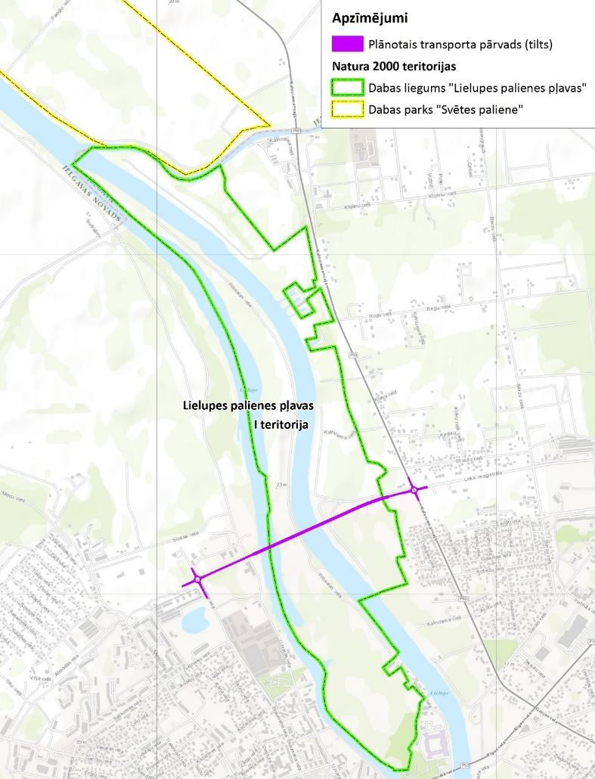
1. attēls. Paredzētās darbības vieta Dabas lieguma I teritorijā
Tilta būvniecībai izskatīti trīs alternatīvie konstrukciju varianti – atšķirīga dizaina vienas sistēmas tilts (1. un 2. variants) vai arku tilts (3. variants). Atkarībā no alternatīvā varianta kopējais tilta konstrukcijas platums ir no 15,5 m (1. un 2. variants), bet 3. varianta gadījumā – līdz 17,2 m (ieskaitot tilta loka konstrukcijas platumu).
1. un 2. varianta gadījumā paredzēti 10 viena veida starpbalsti, kuru vidējais augstums paredzēts ~ 6,3 m, garums 8,1 m, platums 2,5 m, bet kopējā balstu aizņemtā platība ~ 210 m². 1. un 2. varianta gadījumā viens no starpbalstiem paredzēts Driksas upes gultnē, bet divi Lielupes upes gultnē. 3. varianta gadījumā paredzēti kopumā astoņi divu veidu starpbalsti. Tērauda lokus un kopnes balstītu pieci starpbalsti ar vidējo augstumu ~ 8,2 m, garumu 19,1 m un platumu 5 m. Savukārt nepārtraukto vairāklaidumu dzelzsbetona kastveida siju virs Lielupes palienēm balstītu trīs starpbalsti ar vidējo augstumu 5,1 m, garumu 8,1 m un platumu 2,5 m. 3. varianta gadījumā kopējā platība, kuru aizņemtu tilta starpbalsti, ir aptuveni 540 m². Viens no starpbalstiem paredzēts uz Lielupes krasta līnijas.
Visos piedāvātajos variantos tilta balstus (gan krasta, gan starpbalstus) ir paredzēts izbūvēt no monolīta dzelzsbetona, tos balstot uz urbtajiem pāļiem ar diametru 1,3 m un paredzēto garumu vismaz 10 m.
Saskaņā ar Ziņojumu izvēlētā Paredzētās darbības alternatīva ir tilta konstrukciju 1. variants.
5. Paredzētās darbības īstenošanas būtiskās negatīvās ietekmes uz Natura 2000 teritoriju, tās ekoloģiskajām funkcijām, integritāti un izveidošanas un aizsardzības mērķiem un to apraksts

Saskaņā ar novērtējuma rezultātiem Paredzētajai darbībai būs būtiska negatīva ietekme uz Natura 2000 teritorijas integritāti jeb viengabalainību un tā nonāk pretrunā Natura 2000 teritorijas izveidošanas un aizsardzības mērķiem, jo tās īstenošanas rezultātā tiks būtiski samazinātas un negatīvi ietekmētas putnu sugām, ar kuru aizsardzību pamatota Natura 2000 teritorijas izveidošana un aizsardzība, piemērotas dzīvotnes. Piemērotu dzīvotņu platību samazinājums negatīvās ietekmes dēļ skars 26 % jeb 56,8 ha no Dabas lieguma I teritorijas kopējās platības.
Natura 2000 teritorijā ir sastopamas Ministru kabineta 2006. gada 21. februāra noteikumu Nr. 153 “Noteikumi par Latvijā sastopamo Eiropas Savienības prioritāri aizsargājamo sugu un biotopu sarakstu” pielikumā noteiktās Latvijā ES prioritārās sugas un biotopi, tomēr saskaņā ar Ziņojumu Paredzētajai darbībai nebūs negatīva ietekme uz prioritārām sugām vai biotopiem, kuru aizsardzībai Natura 2000 teritorija veidota.
Saskaņā ar Ziņojumu būtiska negatīva ietekme uz Natura 2000 teritorijas ornitofaunu sagaidāma 56,8 ha lielā platībā (500 m joslā uz abām pusēm no plānotā tilta), kas šķērsos (fragmentēs) Natura 2000 teritorijas I teritoriju, un tā izpaudīsies kā putniem piemērotu dzīvotņu zudums, kvalitātes pasliktināšanās un traucējumu (trokšņi, gaisma) palielināšanās, kas summēsies ar pastāvošajiem negatīvas ietekmes uz Natura 2000 teritoriju faktoriem (galvenokārt aizaugšana), kuru rezultātā ievērojami sarukusi (vai atsevišķām sugām izzudusi) ligzdošana Dabas lieguma teritorijā. Tā kā Natura 2000 teritorija nespēj nodrošināt optimālus ligzdošanas un barošanās apstākļus putniem bez cilvēka aktīvas un mērķtiecīgas darbības, kas vērsta uz dzīvotņu apsaimniekošanu atbilstoši putnu interesēm, bet ligzdošanas atjaunošanās būtu iespējama, veicot apsaimniekošanas pasākumus – putniem piemēroto un vēsturiski piemēroto dzīvotņu platību sarukums novērtēts kā būtiski nelabvēlīgs un tāds, kas ir pretrunā Natura 2000 izveides mērķiem. Paredzētās darbības ietekme kā būtiski nelabvēlīga Ziņojumā novērtēta šādām putnu sugām: pļavu tilbīte (Tringa totanus), melnā puskuitala (Limosa limosa), ķikuts (Gallinago media), grieze (Crex crex), ormanītis (Porzana porzana), mazais ormanītis (Porzana parva) un melnais zīriņš (Chlidonias niger), no kurām trīs putnu sugas norādītas Natura 2000 teritorijas standarta daru formas 4.2. apakšpunktā kā teritorijas kvalitātes un nozīmības kritērijs. Saskaņā ar sertificēta dabas eksperta novērtējumu (Ziņojuma 22. pielikums) Paredzētās darbības negatīvā ietekme var būt pieļaujama tikai gadījumā, ja tiek kompensētas zaudēto un būtiski negatīvi ietekmēto (putniem piemēroto) dzīvotņu platības.
Saskaņā ar Ziņojumu Paredzētajai darbībai nebūs būtiska negatīva ietekme uz Natura 2000 teritorijā sastopamiem biotopiem, augu un bezmugurkaulnieku sugām, tomēr Paredzētā darbība atstās nelabvēlīgu ietekmi uz Eiropas Savienības nozīmes zālāju biotopiem, kas ir Natura 2000 teritorijas aizsardzības mērķis – 6430 Eitrofas augsto lakstaugu audzes, 6450 Palieņu zālāji un 6510 Mēreni mitras pļavas, un šajos biotopos (augsnē) mītošajām bezmugurkaulnieku sugām. Nelabvēlīgā ietekme izpaudīsies kā būvniecības darbu radītā traucējuma sekas, kuru novēršana iespējama 5-10 gadu laikā, kā arī tilta trases radītā noēnojuma ietekme visā satiksmes pārvada ekspluatācijas laikā. Ietekme būvniecības laikā iespējama 2,97 ha platībā tilta konstrukciju 1. un 2. variantā vai 3,91 ha platībā – 3. variantā. Paliekošā ietekme sagaidāma 0,426 ha tilta konstrukciju 1. un 2. variantā (0,026 ha biotopu platība zem tilta balstiem un noēnojuma ietekme 0,4 ha platībā) vai 0,474 ha platībā 3. variantā (0,07 ha biotopu platība zem tilta balstiem un noēnojuma ietekme 0,4 ha platībā). Ietekme uz bezmugurkaulnieku sugām saistīta ar zemsedzes bojājumiem un īslaicīgiem traucējumiem zālāju struktūrā, kas samazina pārvietošanās un barošanās iespējas (tādā pašā platībā kā norādīts attiecībā uz biotopiem). Vērtējot pret biotopiem, kuru aizsardzībai Natura 2000 teritorija veidota:
- paliekoša ietekme uz biotopu 6510 Mēreni mitras pļavas sagaidāma 0,005 ha platībā tilta konstrukciju 1. un 2. variantā (0,03 % no attiecīgā biotopa Dabas lieguma I teritorijā), bet ietekme nav sagaidāma tilta konstrukciju 3. variantā; papildus visos tilta konstrukciju variantos sagaidāma noēnojuma ietekme 0,08 ha platībā (0,42% no attiecīgā biotopa Dabas lieguma I teritorijā);
- paliekoša ietekme uz biotopu 6430 Eitrofas augsto lakstaugu audzes zem tilta balstiem nav sagaidāma; prognozēta tikai noēnojuma ietekme visos tilta konstrukciju variantos 0,04 ha platībā (0,66% no attiecīgā biotopa Dabas lieguma I teritorijā);
- paliekoša ietekme uz biotopu 6270 Sugām bagātas ganības un ganītas pļavas nav sagaidāma.
6. Kopsavilkums par izskatītajiem alternatīvajiem risinājumiem, ietverot pamatojumu, kādēļ neviens no tiem nav atzīts par piemērotu.

Novērtēts, ka Paredzētā darbība ir vienīgais risinājums, lai nodrošinātu gan pašreizējās, gan prognozētās Jelgavas pilsētas satiksmes organizācijas vajadzības, jo nav cita risinājuma kā nodrošināt abos Lielupes krastos esošo Jelgavas pilsētas ziemeļu teritoriju efektīvu savienošanu un attīstību, vienlaikus atslogojot pilsētas centru no pieaugošās transporta intensitātes.
Paredzētās darbības nepieciešamību pamato apstāklis, ka Jelgavas pilsētu šķērso Lielupe un Driksas upe, bet upju krastos izvietoto Jelgavas pilsētas daļu savienošanai ir tikai divi transporta koridori: caur pilsētas centru (pa esošo tiltu pār Lielupi un Driksas upi) un pa pilsētas dienvidu apvedceļu (valsts autoceļš A9), bet nav maģistrāla savienojuma, lai nodrošinātu transporta (tai skaitā tranzīta) plūsmu pilsētas ziemeļu daļā. Ziemeļu šķērsojums ir nozīmīgs iztrūkstošs Jelgavas pilsētas maģistrālā ielu tīkla fragments, kura trūkums kavē pilsētas attīstību un pārslogo ar autotransportu pilsētas centru. Esošo transporta koridoru un plānotā ziemeļu koridora attēlojums kartē pievienots informatīvā ziņojuma 3. pielikumā.
Saskaņā ar Ziņojumu intensīvāk noslogotais transporta koridors pašlaik ir caur pilsētas centru, kur esošo tiltu pār Lielupi diennaktī šķērso ~ 32 000 transportlīdzekļu, bet Lielās ielas un Jāņa Čakstes bulvāra krustojumu diennaktī šķērso ~ 38 000 transportlīdzekļu (sk.1. tabulu). Šī maģistrālo ielu koridora kapacitāte ir tikai 26 000 transportlīdzekļi diennaktī, tādēļ pilsētas centra tilta caurlaides spēja ir izsmelta un tā ir nepietiekoša transportlīdzekļu, tajā skaitā operatīvo transportlīdzekļu, kustības nodrošināšanai. Otrajā transporta koridorā (pilsētas dienvidu apvedceļš) gada vidējā diennakts intensitāte ir vērā ņemami mazāka – tā nesasniedz 10 000 transportlīdzekļu. Daļēji tas skaidrojams ar savienojošo posmu (Atmodas – Rūpniecības ielas koridora) nepietiekamu kapacitāti, kā arī apvedceļa attālo izvietojumu.
Kā viens no alternatīviem risinājumiem pilsētas centra atslogošanai no satiksmes kopš 2010. gada ir ieviests kravu transporta tranzīta caur pilsētu aizliegums, tomēr aizlieguma darbības laikā pilsētas transporta koridora pārslodzes problēmas nav izdevies atrisināt.
1.tabula
Satiksmes intensitāte Jelgavas pilsētas krustojumos laikā no 2015. līdz 2018. gadam
Krustojums | Vidējā diennakts satiksmes intensitāte krustojumā
 | 2015/2016* | 2017 | 2018
Lielā iela – Jāņa Čakstes bulvāris | 32451 | 37700 | 35000
Lielā iela – Akadēmijas iela | 29594 | 34000 | 31500
Lielā iela – Katoļu iela | 21556 | 25100 | 23500
Lielā iela – Pasta iela | 24773 | 29000 | 25300
Lielā iela – Mātera iela | 19599 | 19000 | 21600
Lielā iela – Pētera iela | 17113 | 20300 | 18800
Lielā iela – Kalpaka iela | 17712 | 21000 | 18400
Lielā iela – Dambja | 19589 | 21000 | 18900
Vidējā | 22798 | 25888 | 24125
% pieaugums pret 2015./2016. gadu | - | 14 % | 6 %
*Laika posmā no 2015. gada 1. jūnija līdz 2016. gada 1. jūnijam
Ziņojumā izskatīti arī trīs iespējamie alternatīvie risinājumi, lai daļēji pārdalītu un novirzītu transporta plūsmu no pilsētas centra pa alternatīviem maršrutiem, tai skaitā, divi risinājumi papildus apvedceļa būvniecībai uz dienvidiem no pilsētas (2. attēlā melnā krāsā un sarkanā krāsā), kā arī Platones-Rūpniecība ielas savienojums (2. attēlā zaļā krāsā). Novērtēts, ka satiksmes organizācijas problēmas alternatīvie varianti risinātu tikai daļēji. Pašlaik pārslogotais pilsētas centra satiksmes koridors tiktu atslogots daļēji, bet pilsētas ziemeļu daļu savienošanas un attīstības mērķi netiktu sasniegti. Novērtēts, ka šo mērķi iespējams sasniegt, tikai būvējot pilsētas ziemeļu šķērsojumu.
Tomēr jebkurā no iespējamiem risinājumiem ziemeļu šķērsojuma (tilta) būvniecības vietā būtu īpaši aizsargājamā dabas teritorija, kas iekļauta Natura 2000 tīklā, jo Dabas lieguma I teritorija izvietota jau ~ 150 m attālumā uz ziemeļiem no esošā tilta pār Lielupi un Driksas upi pilsētas centrālajā daļā (sk. Natura 2000 teritorijas izvietojumu informatīvā ziņojuma 1. pielikumā), bet tās teritorija turpinās līdz Jelgavas pilsētas administratīvās teritorijas ziemeļu robežai. Ziemeļos dabas lieguma “Lielupes palienes pļavas” I teritorija robežojas jau ar citu īpaši aizsargājamo dabas teritoriju – dabas parku “Svētes paliene” (arī iekļauta Natura 2000 tīklā).
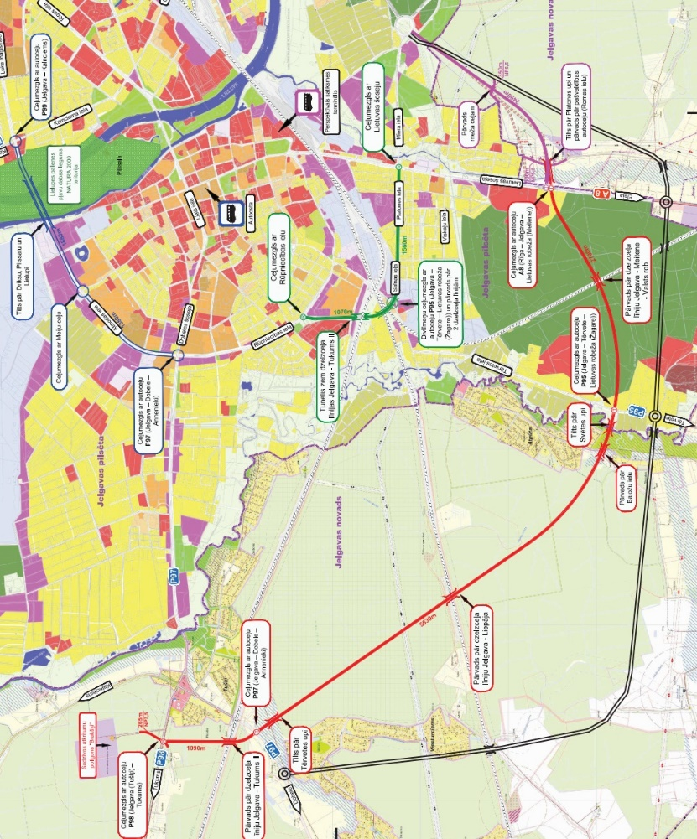
2.attēls. Izvērtētās alternatīvas transporta plūsmas novirzīšanai no pilsētas centra

7. Iemesls un pamatojums, kāpēc īstenojama paredzētā darbība vai plānošanas dokuments
Paredzētās darbības īstenošana saistīta ar sabiedrībai nozīmīgu sociālo un ekonomisko interešu apmierināšanu, jo tās mērķis ir atrisināt Jelgavas pilsētas satiksmes organizācijas problēmas un radīt priekšnosacījumus pilsētas ziemeļu daļas sociālajai un ekonomiskajai attīstībai, tai skaitā izveidot transporta infrastruktūru industriālo teritoriju attīstībai pilsētas ziemeļrietumu daļā (lidlaukam pieguļošajās teritorijās) un novirzīt tranzīta plūsmas no pilsētas centra uz mazāk apdzīvotiem rajoniem (samazinot sastrēgumus, trokšņu līmeņa pārsniegumus pilsētas centrā un radot priekšnoteikumu ceļu satiksmes negadījumu samazināšanai).

8. Paredzētie ietekmi samazinošie un kompensējošie pasākumi, to izvēles pamatojums un ieviešanas grafiks, kā arī pasākumu monitoringa plāns.
Saskaņā ar Ziņojumu izvēlētā Paredzētās darbības alternatīva ir tilta konstrukciju 1. variants. Lai samazinātu ietekmi uz ornitofaunu, tiltam paredzēta necaurredzama vai pret sadursmēm efektīvi marķēta vairogu siena 2,5 m augstumā virs brauktuves līmeņa, kas samazinās putnu sadursmi ar stiklotām virsmām un automašīnām, kā arī kalpos kā prettrokšņa barjeras. Paredzētās darbības ietekmes mazināšanai paredzēti arī citi pasākumi, tajā skaitā ierobežojumu noteikšana būvdarbu veikšanai putnu ligzdošanas periodā, braukšanas ātruma ierobežojuma noteikšana uz tilta, zālāju apsaimniekošanas pasākumu veikšana u.c. Pārskats par plānotajiem ietekmi samazinošajiem pasākumiem pievienots informatīvā ziņojuma 4. pielikumā.
Lai kompensētu putniem (tai skaitā caurceļojošajiem) piemērotu dzīvotņu zudumu un nodrošinātu piemērotu dzīvotņu izveidi tām pašām putnu sugām, kuras tiks ietekmētas ar Paredzētās darbības īstenošanu, paredzēts izveidot kompensējošās palienes zālāju platības pie Dabas lieguma I teritorijas robežas, kurās jau šobrīd ir līdzvērtīgs palieņu zālāju biotops vai pastāv iespēja nodrošināt līdzvērtīga palieņu zālāja biotopa izveidošanos.
Kopumā Natura 2000 teritoriju paredzēts paplašināt ar trīs kompensējošām teritorijām (kopējā platība 55,69 ha): kompensējošo teritoriju Nr. 1 – Driksas upes kreisajā krastā uz ziemeļiem no Paredzētās darbības vietas (36,2 ha); kompensējošo teritoriju Nr. 2 – Driksas upes kreisajā krastā uz dienvidiem no Paredzētās darbības vietas (1,8 ha); kompensējošo teritoriju Nr. 3 – Iecavas upes kreisajā krastā (17,69 ha). Kompensējošās platības būs salīdzināmas ar tieši ietekmētās teritorijas platību (56,8 ha).
Kompensējošo teritoriju izvietojums kartē atspoguļots informatīvā ziņojuma 5. pielikumā. Kompensējošo pasākumu ieviešanas grafiks ietverts informatīvā ziņojuma 6. pielikumā.
Kompensējošā teritorija Nr. 1 ir agrākā palieņu pļava, šobrīd iedambēta poldera teritorija, aizaugusi ar krūmiem un kokiem. Tās izveidei nepieciešams nojaukt gar Driksas upes kreiso krastu esošo dambi un uzbūvēt jaunu ~ 2 km garumā, to atvirzot no upes krasta. Tā kā šī teritorija savulaik jau bijusi daļa no Lielupes palieņu pļavu kompleksa, atjaunojot palu darbību, šai platībai ir labas perspektīvas izveidoties par bioloģiski vērtīgu zālāju, ar nosacījumu, ka sākotnējā atjaunošanas fāzē tiek veikta koku un krūmu ciršana, koku sakņu izfrēzēšana un ekspansīvo un invazīvo sugu ierobežošana. Tāpat jānodrošina teritorijas pļaušana un zāles novākšana visu turpmāko tilta ekspluatācijas laiku, lai panāktu kompensējošo darbību mērķi – nepieļaut aizsargājamo zālāju biotopu un putnu dzīvotņu platības un kvalitātes samazināšanos.
Kompensējošā teritorija Nr. 2 ir aizaugusi ar krūmiem un pašlaik applūšana tajā notiek tikai daļēji (atrodas reljefa paaugstinājumā). Novērtēts, ka izveidot labas kvalitātes dabisko zālāju tajā varētu tikai ilgtermiņā, veicot teritorijas sagatavošanu un intensīvus apsaimniekošanas pasākumus.
Kompensējošā teritorija Nr. 3 ir zālāju platības starp Iecavas upi un Dabas liegumu, kur daļa teritorijas jau atbilst ES nozīmes biotopam 6450 Palieņu zālāji (reljefa pazeminājumos gar Dabas lieguma robežu un Iecavas upi), bet pārējā teritorija atbilst putniem piemērotam bioloģiski vērtīgam zālājam. Nodrošinot pēc Dabas lieguma robežu paplašināšanas šai teritorijai piemērotu ekstensīvas apsaimniekošanas režīmu, tā būs integrāla Lielupes palienes zālāju kompleksa daļa.
Novērtēts, ka kompensējošās teritorijas Nr. 1 un Nr. 2 (kopējā platība 53,89 ha) spēs nodrošināt Paredzētās darbības negatīvās ietekmes kompensēšanu, savukārt kompensējošā teritorijā Nr. 3 labas kvalitātes zālāja biotopa izveidošanās iespējama tikai ilgtermiņā, turklāt tā daļēji ietilpst 500 m joslā no plānotā tilta, kur ietekme uz ornitofaunu novērtēta kā būtiski nelabvēlīga. Tomēr secināts, ka šī teritorija var kļūt par buferjoslu uz Pilssalas ligzdojošo putnu aizsardzībai no stresu raisošiem traucējumiem Driksas upes kreisajā krastā. Secināts, ka kompensējošo platību pievienošana Dabas liegumam, putnu dzīvotņu optimāla stāvokļa izveidošana un to uzturēšana esošajās un kompensējošajās platībās spēs nodrošināt par pamatstāvokli labāku vai tam līdzvērtīgu līmeni pēc Paredzētās darbības realizācijas.
Paredzētās darbības negatīvās ietekmes uz Natura 2000 teritoriju un kompensējošo pasākumu efektivitātes monitoringa pasākumus plānots uzsākt jau divus gadus pirms Paredzētās darbības īstenošanas un turpināt 10 gadus pēc tās īstenošanas. To skaitā paredzēts veikt putnu uzskaites ligzdošanas, pavasara un rudens migrāciju laikā divus gadus pirms pasākumu ieviešanas, to ieviešanas laikā un 10 gadus pēc to ieviešanas, savukārt informāciju par zālāju biotopu izveidošanos kompensējošās platībās paredzēts reprezentatīvās transektēs reģistrēt Paredzētās darbības uzsākšanas laikā un atkārtoti pārbaudīt pēc 5 gadu un 10 gadu periodiem. Zālāju biotopu monitorings paredzēts arī, lai novērtētu biotopu aizsardzības stāvokli Dabas liegumā un izvērtētu ietekmi samazinošo pasākumu sekmes, kā arī, lai novērtētu būvniecības darbu un tilta radītā noēnojuma ietekmi uz zālāju biotopiem. Monitoringa veikšanas ieteicamo vietu attēlojums ietverts informatīvā ziņojuma 7. pielikumā.

9. Kopsavilkums par novērtējuma ziņojuma sabiedriskās apspriešanas rezultātiem, tai skaitā kopsavilkums par saņemtajiem priekšlikumiem un atsauksmēm.

Ietekmes uz vidi novērtējuma sākotnējā sabiedriskā apspriešana norisinājās no 2015. gada 29. oktobra līdz 7. decembrim, tās ietvaros rīkotā sabiedriskās apspriešanas sanāksme klātienē notika 2015. gada 1. decembrī, Jelgavā. Ziņojuma sabiedriskā apspriešana norisinājās no 2019. gada 28. marta līdz 27. aprīlim, tās ietvaros rīkotā sabiedriskās apspriešanas sanāksme klātienē notika 2019. gada 10. aprīlī, Jelgavā. Sabiedrisko apspriešanu ietvaros tika saņemti ierosinājumi un priekšlikumi Ziņojuma papildināšanai no valsts institūcijām un sabiedrības pārstāvjiem, tai skaitā nevalstiskajām organizācijām (Latvijas ornitoloģijas biedrība, Latvijas dabas fonds, biedrība “Jelgavas attīstībai”). Saņemtajās atsauksmēs izteikti gan viedokļi par Paredzētās darbības nepieciešamību un īstenošanas pamatotību, gan bažas par sagaidāmo ietekmi uz Natura 2000 teritoriju, kā arī trokšņa un gaisa piesārņojuma palielināšanos teritorijās, uz kurām paredzēts novirzīt daļu pilsētas transporta plūsmas. Vairākos priekšlikumos ietverti arī ierosinājumi kompensējošo teritoriju izveidei un uzturēšanai. Pārskats par Ziņojuma sabiedriskās apspriešanas ietvaros saņemtajiem priekšlikumiem un to, kā tie ņemti vērā, papildinot Ziņojumu, ietverts Ziņojuma 27. pielikumā.

Vides aizsardzības un
reģionālās attīstības ministrs J. Pūce

Ziņojums publiski pieejams tīmekļa vietnē: http://www.environment.lv/lv/jaunumi/aktualie-ietekmes-uz-vidi-novertejumi-ivn-un-sabiedriskas-apspriesanas/transporta-parvada-tilta-izbuve-par-lielupi-un-driksas-upi-jelgavas-pilseta.
Atbilst Direktīvas 92/43/EEK 6. panta 3. daļas nosacījumiem.
Atbilst Direktīvas 92/43/EEK 6. panta 4. daļas nosacījumiem.
ĪADT likuma 43. panta sestā un septītā daļa.
ĪADT likuma 43. panta sestā daļa.
Atbilst Direktīvas 92/43/EEK 6. panta 4. daļas nosacījumiem.
ĪADT likuma 44. panta pirmā daļa.
Eiropas Savienības tiesa 2012. gada 16. februāra spriedumā lietā C-182/10 (75.–78. punkts) atzinusi, ka “Interesēm, kas Dzīvotņu direktīvas 6. panta 4. punkta nozīmē var attaisnot plāna vai projekta īstenošanu, ir jābūt vienlaikus “sabiedrības” un “sevišķi svarīgām” interesēm, kas nozīmē, ka tām ir jābūt tik nozīmīgām, ka tās var izlīdzsvarot ar dabisko dzīvotņu, savvaļas faunas un floras aizsardzības (saglabāšanas) mērķi, kas ir izvirzīts šajā direktīvā”.
ĪADT likuma pielikuma 192. punkts
Dabas lieguma standarta datu forma publiski pieejama: http://natura2000.eea.europa.eu/Natura2000/SDF.aspx?site=LV0523100.
Atbilst platībai dabas lieguma “Lielupes palienes pļavas” Natura 2000 teritorijas standarta datu formā.
2017. gada statistikas dati, avots: http://www.jelgava.lv/files/jelgava_skaitlos_par_2017_gadu.pdf.
Ietekmes novērtējums veikts pret aktuālāko pieejamo informāciju par dabas vērtībām Dabas liegumā, balstoties uz jaunākajiem pieejamiem rezultātiem (2015. gada un 2016. gada dati), kas atšķiras no Natura 2000 teritorijas standarta datu formas.
Ziņojuma 3.12.3. tabula, 176. lpp.
Dabas eksperta sertifikāts Nr. 005 (derīgs līdz 2023. gada 13. maijam); sertifikācija saskaņā ar Ministru kabineta 2010. gada 16. marta noteikumiem Nr. 267 “Sugu un biotopu aizsardzības jomas ekspertu sertificēšanas un darbības uzraudzības kārtība”.
Ziņojuma 31. pielikums.
Ziņojuma 31. pielikums.
Atbilstoši standartam LVS 190-2:2007 “Ceļu projektēšanas noteikumi. Normālprofili”.
Ziņojuma 24. pielikums, Dabas aizsardzības pārvaldes 2019. gada 1. marta atzinums Nr. 4.9/1081/2019-N.

